<https://mp.weixin.qq.com/s/oMBpwju6p6VXZHJDhd4JNA>

# Spring Boot 2.3.0 新特性：如何优雅停机？

## 1.什么是优雅停机

[先来一段简单的代码，如下：](https://mp.weixin.qq.com/s?__biz=MzI1NDY0MTkzNQ==&mid=2247488565&idx=1&sn=8b46ed47e6379ba9d212dc5b2b7b0b01&scene=21#wechat_redirect)

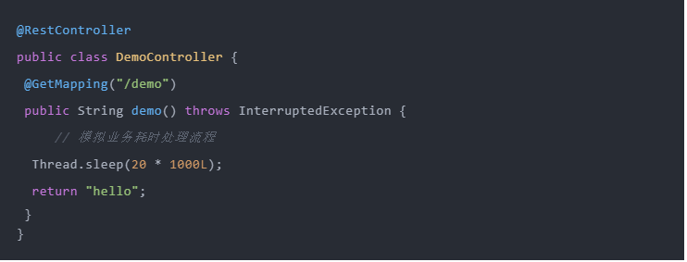

当我们流量请求到此接口执行业务逻辑的时候，若服务端此时执行关机 （kill），spring boot 默认情况会直接关闭容器（tomcat 等），导致此业务逻辑执行失败。在一些业务场景下：会出现数据不一致的情况，事务逻辑不会回滚。

## 2.graceful shutdown

在最新的 spring boot 2.3 版本，内置此功能，不需要再自行扩展容器线程池来处理，目前 spring boot 嵌入式支持的 web 服务器（Jetty、Reactor Netty、Tomcat 和 Undertow）以及反应式和基于 Servlet 的 web 应用程序都支持优雅停机功能。我们来看下如何使用:

当使用 server.shutdown=graceful 启用时，在 web 容器关闭时，web 服务器将不再接收新请求，并将等待活动请求完成的缓冲期。

## 3.配置体验

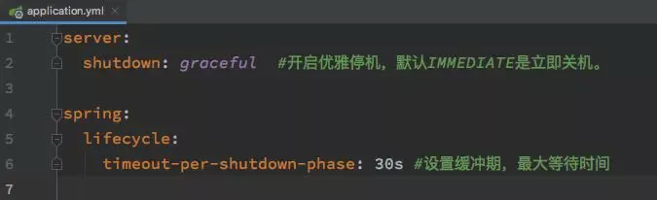

此处支持的 shutdown 行为，我们看下 源码枚举如下：

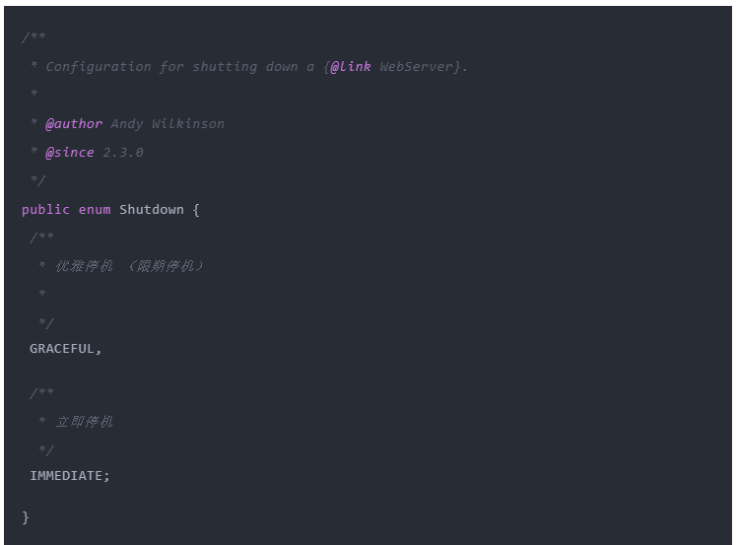

缓冲期 timeout-per-shutdown-phase 配置

默认时间为 30S, 意味着最大等待 30S，超时候无论线程任务是否执行完毕都会停机处理，一定要合理合理设置。

效果体验

请求服务端接口：



执行关闭应用：

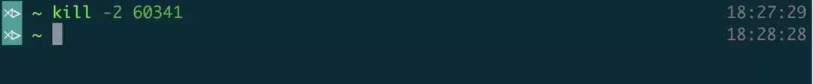

服务端接到关闭指令：



接口请求执行完成

## 4.相关知识

### 4.1 关于此处执行kill -2 而不是 kill -9

* kill -2 相当于快捷键 Ctrl + C 会触发 Java 的 ShutdownHook 事件处理（优雅停机或者一些后置处理可参考以下源码）

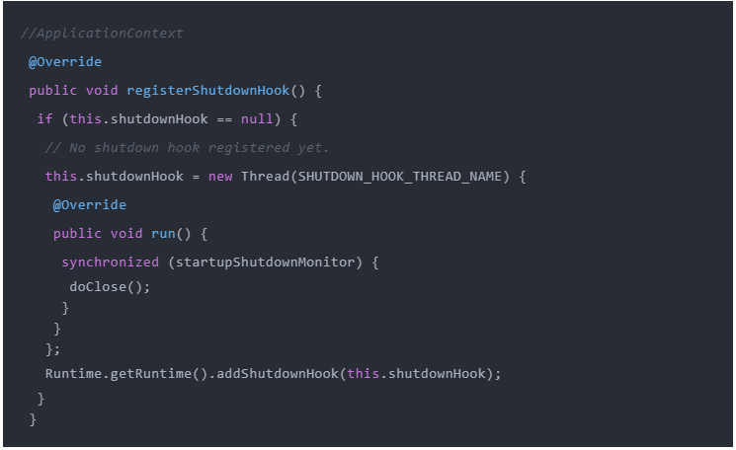

kill -9，暴力美学强制杀死进程，不会执行 ShutdownHook

### 4.2 通过 actuator 端点实现优雅停机

POST 请求 /actuator/shutdown 即可执行优雅关机。

源码解析：

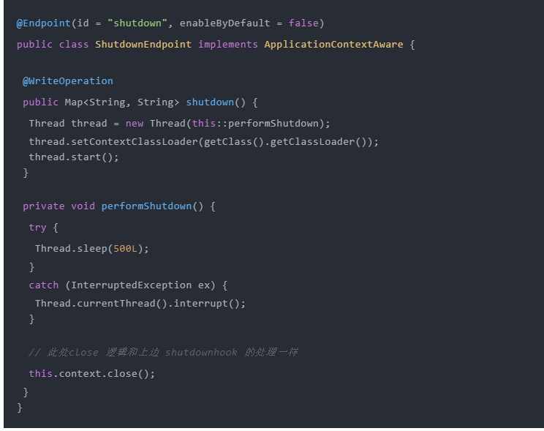

### 4.3 [不同 web 容器优雅停机行为区别](https://mp.weixin.qq.com/s?__biz=MzI1NDY0MTkzNQ==&mid=2247488565&idx=1&sn=8b46ed47e6379ba9d212dc5b2b7b0b01&scene=21#wechat_redirect)

[容器停机行为取决于具体的 web 容器行为](https://mp.weixin.qq.com/s?__biz=MzI1NDY0MTkzNQ==&mid=2247488565&idx=1&sn=8b46ed47e6379ba9d212dc5b2b7b0b01&scene=21#wechat_redirect)

